**初一专题《“精雕细琢”中国之貌》学习指南**

**【学习目标】**

1. 品味大自然的鬼斧神工。说一说大自然雕刻的中国的地形地势特征！
2. 所有的美景都要落在你的眼睛里。试一试记住精雕细琢的每一个中国地形区！

**观看微课《“精雕细琢”中国之貌》，完成学习任务单**

**【学习任务一】——连连看**

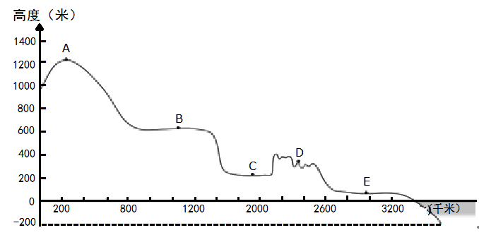

①山地

②丘陵

③平原

④高原

⑤盆地

**【学习任务二】观看微课及资料，完成填空，将你所能听到及了解的山脉及地形区填到下图之中。**

①完成中国地形地势特征填空:类型 ， 面积广大，地势 ，大致呈 级阶梯状分布。

②根据视频要求，补全下图

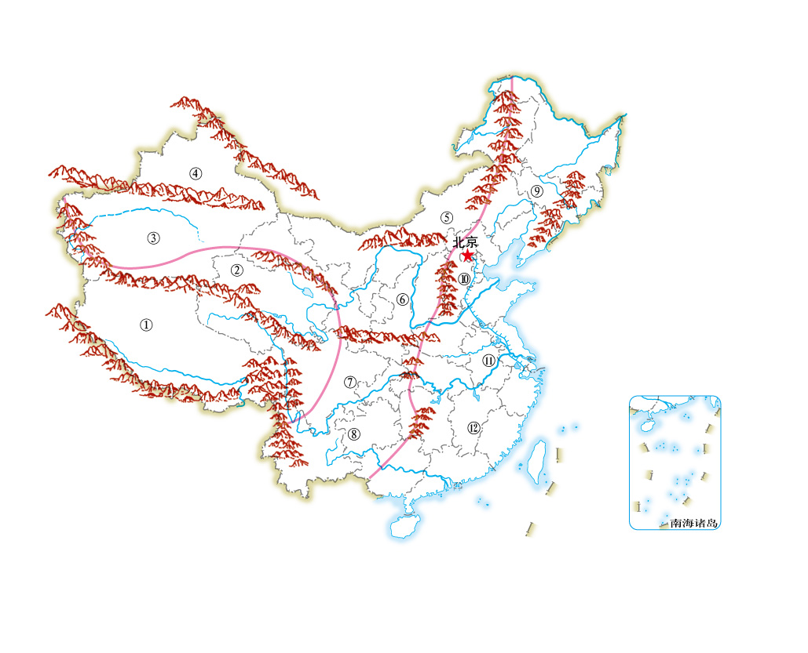

**【学习任务三】拓展阅读，阅读完毕后选取一个你感兴趣的中国之貌，并为它制作一张名片吧！**

**推荐资源：纪录片《穿越横断山脉》、《大秦岭》、《喜马拉雅天梯》、《这里是中国》、《泼墨黄山》......**